Actividad 10 ALEATORIOS – Realiza un Script en Powershell, primero que genere un número aleatorio entre 0 y 9, posteriormente que muestre la tabla de multiplicar. Use Get-Random

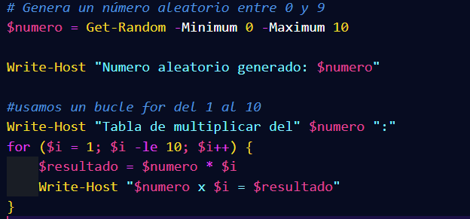

Nota- Minium es inclusive y Maximun exclusive, es decir genera del 0 al 9 incluidos, el 10 no.

Ejecutamos:

